**教 学 工 作 简 报**

2015-2016学年 第15期（总第202期）

河南省工业学校教务处督导办 2015年12月4日

**经管系开展《基础会计》公开课教研活动**

为了提升经管系的课堂教学水平，提高教育教学的质量，加强针对教师教学能力的培养，营造良好的学习氛围。11月27日下午，经管系在教学楼410教室开展了一次公开课活动。本次公开课由经管系毛海珍老师主讲，经管系全体专兼职教师参加了本次集体教研活动。

首先，由毛海珍老师上了一节《基础会计》的专业基础课。在公开课中，毛老师精心的讲解与知识点案例的结合，进行了大量的练习，学生积极认真，不仅启发了学生的思考，让师生之间有良好的互动，更营造了活跃的课堂氛围。毛老师结合课程特点，针对现实会计业务中经常出现的错账及错账的更正方法等知识娓娓道来，展示出其一定的教学经验和技巧，充分体现以教师为主导、以学生为主体、课堂教学与实训相融合的职业教育理念，使在场的师生都有学于其中的感觉。根据错账出现的种类及应采取的方法，培养学生的专业技能和能力，使知识巩固深化，针对会计专业一年级学生，在处理教学内容，教法的选用、教学目标的确立、教学环节的设计上都比较符合学生现有的基础。课后会计专业经验丰富的老师给毛老师进行了深入的交流，提升了教师的教学能力和水平。

本次的公开课集体研讨不仅为教师提供一个学习交流的平台，让老师们相互借鉴学习，增强课堂的教学水平，更加提高了经管系的教育教学质量，促进了我校良好教学氛围的建立。

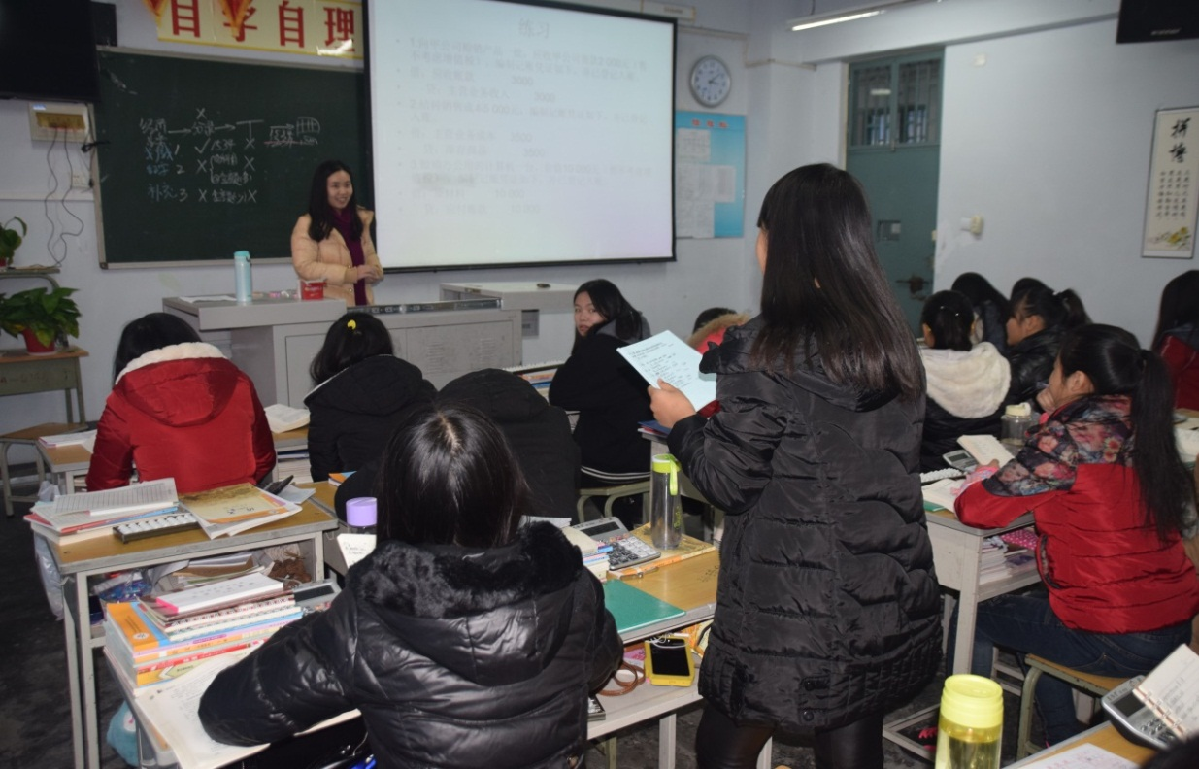

（课堂上师生互动）

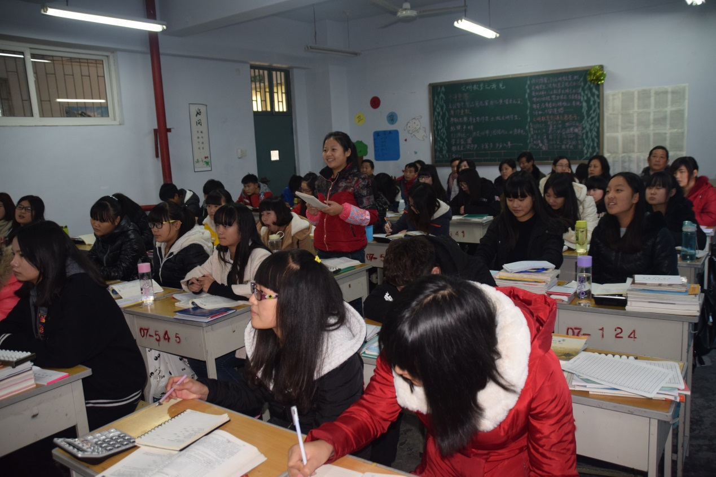

（同学们踊跃回答问题）

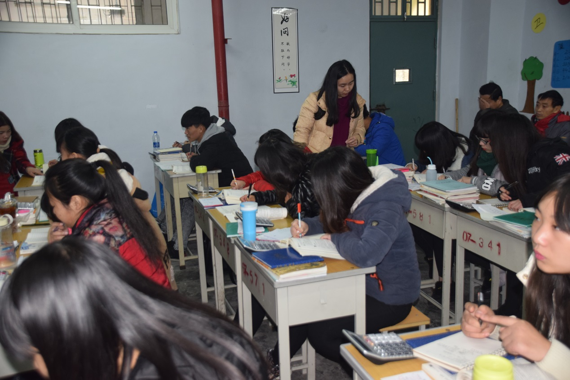

（老师指导学生做练习）

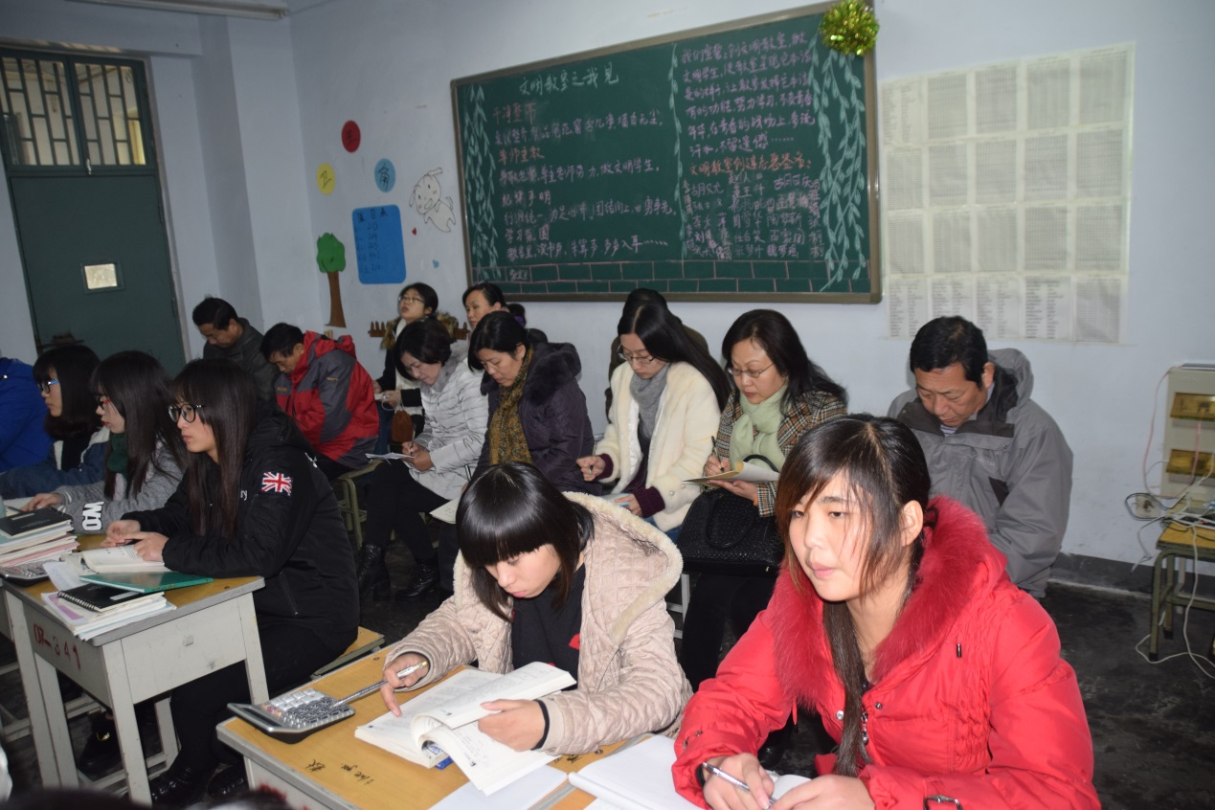

（听课的老师在认真记笔记）

经管系供稿

2015年12月4日